CASA DA AULA -Centro de Explicações
FICHA DE AVALIAÇÃO E APRENDIZAGEM N.° 5
Portugal na segunda metade do século XIX
Nome _________________________________________________________________________ N.° ______ Turma _____

1. Lê atentamente o documento 1 e observa a fig. 1.
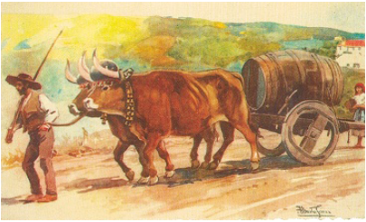
Fig. 1 – Postal ilustrado
Doc. 1
Era a época de mais intensiva vida nas granjas, os cereais cobrindo as eiras; carros, a vergarem sob o fardo das colheitas, transpunham as portas do caseiro (…); os moços de lavoura iam e vinham atarefados (…).
Júlio Dinis, “Os Fidalgos da Casa Mourisca”,
Porto Editora

1.2. O documento 1 e a fig. 1 referem-se à vida quotidiana do século XIX na cidade ou no campo?
_____________________________________________________________________________

1.3. Coloca um V à frente das frases verdadeiras e um F à frente das frases falsas.

• Os grandes proprietários não arrendavam as suas terras.
• Os caseiros também contratavam moços de lavoura.
• Os camponeses trabalhavam de sol a sol.
• A sardinha e o pão de centeio faziam parte da alimentação do camponês.
• O vestuário dos habitantes do campo era igual em todas as regiões.
• A agricultura e a pecuária eram atividades pouco importantes na vida do campo.

2. Preenche o esquema indicando quatro divertimentos dos camponeses.

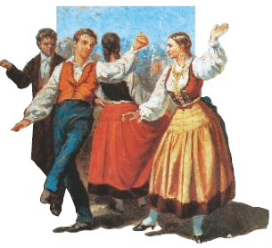
_____________________
_____________________
_____________________
_____________________
_____________________
_____________________
_____________________
_____________________

3. No século XIX, muitos trabalhadores do campo fugiram das suas aldeias.
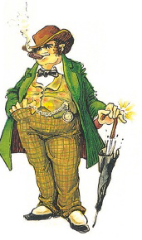
Fig. 2 – “Brasileiro”

3.1. Completa as frases.
Êxodo rural
do século XIX
• uns fixaram-se nas
________________
• outros
___________________ ___________

3.2. Nos finais do século XIX viviam em Portugal “brasileiros” que não eram naturais do Brasil. Explica quem eram estes “brasileiros”.
_____________________________________________________________________________

4. Lê atentamente o texto 1 e observa a fig. 3, referentes à vida quotidiana nas cidades.

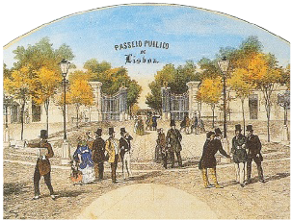
Texto 1
Quando a moda francesa, com os seus figurinos caprichosos, os seus tecidos deslumbrantes e os seus enfeites custosos, invadiu Lisboa, começou nesse momento a transformação…
Sousa Bastos, “Lisboa Velha”
Fig. 3 – Lisboa no século XIX

4.1. Cada frase do quadro A tem correspondência no quadro B. Completa o quadro B de acordo com o exemplo dado.
Quadro A |  |  | Quadro B
Comerciantes, médicos, advogados, intelectuais | 1 |  |  | “Americano”
Carruagem de duas rodas puxada por cavalos | 2 |  |  | Moda francesa
Transporte coletivo | 3 |  | 2 | Sege
Espécie de parque que era o local de encontro das pessoas da cidade | 4 |  |  | Burgueses
“Toilette”, “paletó”, “tulle” | 5 |  |  | Passeio Público
Casaco comprido usado pelos homens | 6 |  |  | Pregoeiro
Vendedor ambulante que anunciava os seus produtos a cantar | 7 |  |  | Paletó

4.2. Indica três características das condições de vida das classes populares urbanas
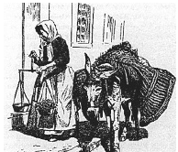 Fig. 4 – Vendedeira
do século XIX.
• ____________________________________________________________
• ____________________________________________________________
• ____________________________________________________________

Tabela cronológica
1848 – Inaugurada a iluminação a gás em Lisboa.
1864 – Fundação do Diário de Notícias.
1868 – Criação do corpo de bombeiros de Lisboa.
1872 – Inaugurada a primeira linha de “americano” no Porto.
1878 – Fundação do jornal A Voz dos Operários.
1880 – A Companhia de Águas de Lisboa inicia o abastecimento de água a toda a cidade.
1882 – Inauguração da rede telefónica em Lisboa.
1886 – Greves de operários metalúrgicos.

4.3. Escolhe, na tabela cronológica, dois acontecimentos que se referem diretamente ao grupo
social a que chamamos “operariado”.
Escreve os anos em que ocorreram.
Ano: ______________________ Ano: _____________________

4.4. Explica o que pretendiam os operários do século XIX ao organizarem greves.
_____________________________________________________________________________
_____________________________________________________________________________

5. Na segunda metade do século XIX, as cidades cresceram e modernizaram-se.
5.1. Escreve quatro dos novos serviços públicos surgidos nas cidades.
_____________________
_____________________
_____________________
_____________________

Serviços públicos
das cidades
no século XIX

_____________________
_____________________
_____________________
_____________________

5.2. De entre os novos serviços, qual achas que foi o mais importante? _____________________
Porquê? ____________________________________________________________________
_____________________________________________________________________________

6. Verifica se és bom observador. Procura lembrar-te de situações que possam ilustrar a importância do ferro na vida quotidiana do século XIX.

6.1. Preenche as linhas em branco.
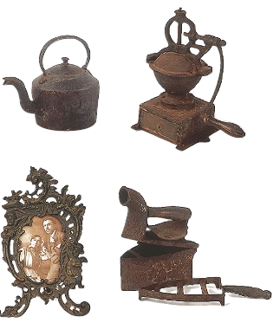
Fig. 6 – Objetos domésticos do século XIX – chaleira, moinho de café, moldura de fotografia, ferro de engomar (coleção particular)
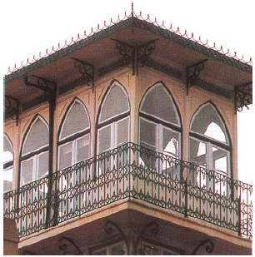
Fig. 5 – Varanda de um edifício

O ferro na vida do século XIX
a) Na agricultura e na indústria:
• __________________________________________
• __________________________________________
• Teares
• Forjas e caldeiras
b) Nos transportes:
• __________________________________________
• Carris
• __________________________________________
• Navios
c) Na construção de edifícios:
• Estrutura e cobertura de grandes edifícios
• __________________________________________
• Corrimões e grades
• __________________________________________
d) Nos serviços públicos:
• Máquinas de escrever e tinteiros
• Coretos e quiosques
• Mesas e bancos de jardim
• Ascensores públicos
• __________________________________________
• __________________________________________
e) Nos objetos domésticos:
• Ferros de engomar
• Máquinas de costura
• Formas de doce e panelas
• Balanças
• __________________________________________
• __________________________________________
• __________________________________________

